|  |  |  |
| --- | --- | --- |
| 1. **BÖLÜM** | **7-B SINIFI TÜRKÇE DERSİ GÜNLÜK PLANI** | |
| **DERS** | **TÜRKÇE** | |
| **SINIF** | **7-B** | |
| **ÜNİTE** | **DOĞA ve EVREN** | |
| **KONU** | **SAVAŞA GİDENİN KÖPEĞİ** | |
| **SÜRE** | **5 Ders saati** | |
| **TARİH** | **19/23-V-2025** | |
| 1. **BÖLÜM** | **KAZANIMLAR** | |
| **Vahşi hayvanlarla.** | T.7.3.1. Noktalama işaretlerine dikkat ederek sesli ve sessiz okur.  T.7.3.5. Bağlamdan hareketle bilmediği kelime ve kelime gruplarının anlamını tahmin eder. T.7.3.16. Metnin konusunu belirler.  T.7.3.17. Metnin ana fikrini/ana duygusunu belirler.  T.7.3.18. Metindeki yardımcı fikirleri belirler.  T.7.3.19. Metinle ilgili soruları cevaplar. T.7.3.22. Metnin içeriğini yorumlar.  T.7.3.24. Metinde ele alınan sorunlara farklı çözümler üretir.  T.7.3.28. Okudukları ile ilgili çıkarımlarda bulunur.  "T.7.2.3. Konuşma stratejilerini uygular.  Katılımlı, yaratıcı, güdümlü, empati kurma, tartışma ve eleştirel konuşma gibi yöntem ve tekniklerinin kullanılması sağlanır." | |
| **T.8.YÖNTEM VE TEKNİKLER** | **Söz korosu, Empati kurarak dinleme, Metinden hareketle yazma**  **Sessiz okuma Sesli okuma (Nefesini cümlenin uzunluğuna göre ayarlama)** | |
| **ARAÇ GEREÇ** | **Ders Kitabı, Eba, Türkçe sözlük, atasözleri ve deyimler sözlüğü, gazete kupürleri, dergiler, akıllı tahta vb.** | |
| **Öğrenme öğretme** | Bu hafta ders kitabının **231.** sayfasında bulunan **SAVAŞA GİDENİN KÖPEĞİ** adlı metin incelenecektir.  Hayvanların dostluğu ile ilgili bir hikâye anlatılarak derste başlanacak.  Metin noktalama işaretlerine dikkat edilerek sesli olarak okunacak.  **1. etkinlik**: etkinlikte müşteriden sözlüklerdeki harflerden yeni sözcükler tüketilecek. **2. Etkinlik:** etkinlikte bulunan metni kavramaya yönelik sorular cevaplanacak. **3. Etkinlik**: okunan metinde geçen köpeğe bir isim verilecek. **4. Etkinlik**: okunan metnin konusu ana fikri ve yardımcı fikirlerden birkaçı yazılacak. **5. Etkinlik:** okunan metinde anlatılanlara katılıp katılmadığımız nedenleriyle yazılacak. **6. Etkinlik:**  Hayvanların ihlal edilen hakları ve bu hayvan haklarının ilan edilmemesi için neler yapılabileceği yazılacak. | |
| 1. **Araştırılan** | **ÖLÇME VE DEĞERLENDİRME** | |
|  | Okul gezisine katılma isteğinizi belirtir bir dilekçe yazınız. | |
| 1. **BÖLÜM** | **PLANA İLİŞKİN AÇIKLAMALAR** | |
|  | ***Bu plan bir haftalıktır*.** | |
|  | **Gülcan Aksan** | **19/23-V-2025** |
|  | **Ders öğretmeni** | ***FATİH GÜNGÖR / Okul Müdürü*** |
| **HAZIRLIK 1. ve etkinlik: 1. 2. 3. 4. 5. 6. için arka sayfaya bakınız.** | | |

**HAZIRLIK ÇALIŞMALARI**

**✕ Hayvanların dostluyla ilgili araştırdığınız hikâyeleri arkadaşlarınızla paylaşınız.**

Bir gün Ali ormanda yürüyüşe çıkmıştı. Ormanın temiz ve serin havası ile kendinden geçen Ali, etrafını seyrede seyrede yürüyordu. Aniden karşısına çıkan çukuru hiç fark etmemişti. Bir anda kendini çukurun içinde buldu. Ayağı burkulmuştu ve çukurdan çıkamıyordu. Çareyi bağırarak yardım istemekte buldu. Ancak sesini köpeği Akıllı dışında kimsecikler duymuyordu. Akıllı, gerçekten çok akıllı bir köpekmiş. Ali’nin sesini duyar duymaz hemen ormana koşmuş. Ali’nin çukurda olduğunu görmüş ve çok telaşlanmış. Hemen uzun ve dayanıklı bir ağaç dalı bulmuş. Onu ağzıyla sımsıkı tutup Ali’ye uzatmış. Ali de dalı tutup çukurdan çıkmayı başarmış. Sonra Akıllı, eve doğru koşmaya başlamış. Ali’nin babasını bulmuş ve onu ormana getirmiş. Babası da arabasını getirip Ali’yi hastaneye götürmüş. Ali ve Akıllı dostluklarının meyvesini bu şekilde almış.

**Metni, noktalama işaretlerine dikkat ederek sesli okuyunuz.**

**E T Kİ N L İ K L E R**

**1. etkinlik: Metinden alınan “kimlik, çiftlik, lokma, harman” sözcüklerinden yeni kelimeler türeterek bu sözcük­leri okun gösterdiği yönde ilgili kutulara yazınız. Bu sözcüklerden 1, 2, 4, 6, 8 ve 12 numaralı olanları görselden bularak işaretleyiniz.**

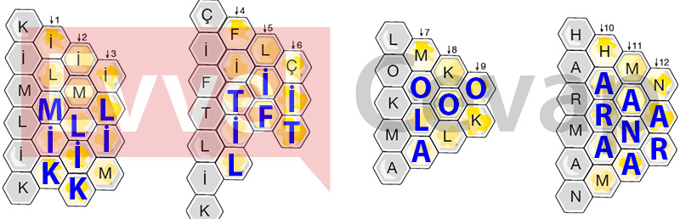

**2. etkinlik: Aşağıdaki soruları metne göre cevaplayınız.**

**1. Yazar, insanlarla hayvanların hangi ortak özelliklerine değinmiştir?**

Olayları sezmeleri, karar verebilmeleri, zekâ göstermeleri ve unutkan olmamaları gibi ortak özelliklere değinilmiştir.

**2. Metinde Adapazarı’nın hangi özelliği belirtilmiştir?**

Adapazarı’nın göç alan, farklı kültürlerin barış içinde yaşadığı bir yer olduğu belirtilmiştir.

**3. Süleyman Efendi evini, ailesini neden bırakıp gitmiştir?**

Süleyman Efendi evini, ailesini bırakıp Kurtuluş Savaşı’na katılmaya gitmiştir.

**4. Süleyman Efendi evine niçin yıllar sonra dönebilmiştir?**

Süleyman Efendi evine esir düştüğü yabancı ülkeden yürüyerek döndüğü için

yıllar sonra dönebilmiştir?

**5. Süleyman Efendi’nin karısı, eşini neden güçlükle tanımıştır?**

Çünkü Süleyman Efendi yaşlanmış ve çok zayıflamıştır**.**

**6. Süleyman Efendi’nin köpeğinin çılgın gibi davranmasının sebebi nedir?**

Köpek, Sahibinin geri döneceğini önceden hissettiği için çılgın gibi davranmıştır.

**7. Bu hikâyenin sizi en çok etkileyen bölümlerini arkadaşlarınızla paylaşınız.**

Köpeğin, Süleyman Efendi’nin dönüşünü önceden hissetmesi ve ona olan vefası en etkileyici bölümdür.

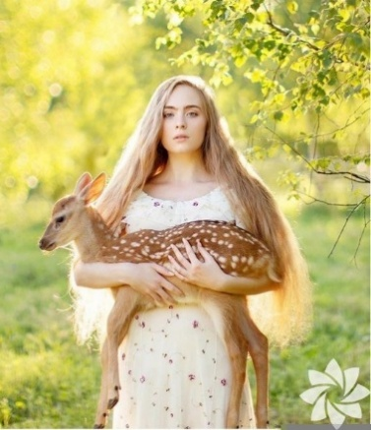

**3. etkinlik: Okuduğunuz hikâyede bahsi geçen köpeğe bir isim verirseniz bu ne olurdu? Yazınız.**

Bu hikâyede bahsi geçen köpeğe "**Sadık**" ismini verirdim. Çünkü sahibine olan bağlılığı ve vefası bu isme çok uygun.

**4. etkinlik: Metnin konusunu, ana fikrini ve yardımcı fikirlerinden birkaçını aşağıya yazınız.**

**Metnin Konusu**: Bir köpeğin savaşa giden ve şehitlik haberi gelen sahibinin geleceğini hissetmesi

**Metnin Ana Fikri**: İnsanların hayvanlardan alacakları pek çok ders vardır.

**Metnin Yardımcı Fikirleri**:

Adapazarı’nda pek çok farklı gruptan insan yaşamaktadır.

Adapazarı göç alan bir yerdir.

Kurtuluş Savaşı’nda pek çok askerimiz şehit ve gazi olmuştur.

Köpekler vefalı, duygulu hayvanlardır.

Askerlerin boyunlarına taktıkları ve kimlik bilgilerinin yer aldığı metale künye denir.

**5. etkinlik: Metinde anlatılanlara katılıyor musunuz? Nedenleriyle birlikte aşağıya yazınız.**

Evet, metinde anlatılanlara tamamen katılıyorum. Çünkü hayvanlar duygusal varlıklardır ve sahiplerine karşı büyük bir sadakat gösterirler. Birçok köpeğin, sahibini yıllar sonra bile tanıyabildiğini gösteren olaylar yaşanmıştır. Bu da hayvanların insanlara ne kadar bağlı olduğunu kanıtlar. Ayrıca Kurtuluş Savaşı dönemindeki fedakârlıklar ve insanların gösterdiği dayanışma çok etkileyicidir. Süleyman Efendi'nin köpeğinin yıllar sonra onun dönüşünü hissetmesi ise hayvanların ne kadar güçlü sezgilere sahip olduğunu gösterir. Bu hikâyede, sadece insanlar değil, hayvanların da sevgiyi ve vefayı en derinden hissettiklerini görmek mümkündür.

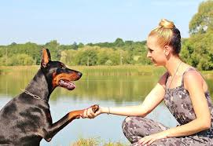

**6. etkinlik: Günlük hayatta hayvanların ihlal edilen haklarını, aşağıda verilen balık kılçığının solundaki kutucuk­lara yazınız. Balık kılçığının sağındaki kutucuklara ise bu hakların ihlal edilmemesi adına neler yapılabi­leceğine dair çözüm önerilerinizi yazınız.**

**1. Barınma Hakkı**  
**Çözüm:** Güvenli ve hijyenik barınaklar yapılmalıdır.

**2. Beslenme Hakkı**  
**Çözüm:** Sokak hayvanları için düzenli mama ve su bırakılmalıdır.

**3. Yaşam Alanlarının Yok Edilmesi**  
**Çözüm:** Doğal yaşam alanları korunmalı ve tahrip edilmemelidir.

**4. Yaşama Hakkı**  
**Çözüm:** Bilinçsiz avlanma ve hayvana şiddet kesinlikle yasaklanmalıdır.

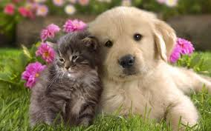

**GELECEK DERSE HAZIRLIK**

**Bahar mevsiminin yeryüzünde ve insan psikolojisinde yarattığı değişimleri araştırıp maddeler hâlinde not alınız.**

Bahar mevsimi, doğanın canlandığı zamandır. Doğadaki bu canlanma, yenilenme insanı da olumlu etkiler. İnsanlar, baharın gelişiyle birlikte canlanır, kendisini daha dinç, enerjik ve mutlu hisseder; hayata daha olumlu bakar.

**Bahar Mevsiminin Yeryüzüne Etkileri**

* Doğada canlanma başlar; ağaçlar çiçek açar, otlar yeşerir.
* Kuşlar göç eder, doğada kuş sesleri artar.
* Hayvanlar kış uykusundan uyanır.
* Yağmurlar artar, toprağın verimliliği yükselir.
* Tarım faaliyetleri hız kazanır.
* Hava sıcaklıkları yavaş yavaş artar.

**Bahar Mevsiminin İnsan Psikolojisine Etkileri**

* Ruh hâli iyileşir, insanlar kendini daha mutlu hisseder.
* Enerji ve hareketlilik artar.
* Sosyal etkinliklere katılım çoğalır.
* Depresyon ve stres seviyeleri azalabilir.
* Uyku düzeni daha dengeli hâle gelir.
* Spor yapma isteği ve açık hava aktiviteleri artar.

**Bu günlük plan emekli Türkçe öğretmeni Reha Aşık tarafından yapılmıştır**